Srijeda
Sat 1= Glazbena kultura
Pročitaj pjesmicu
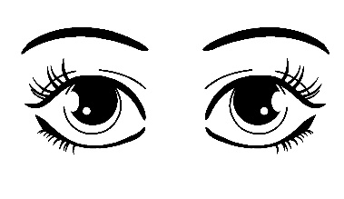

su mu
mu je 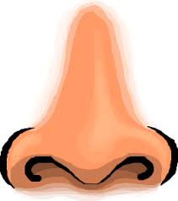
dali smo mu 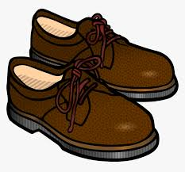
da ne bude bos.

Na glavi mu 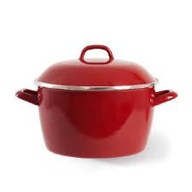
kao 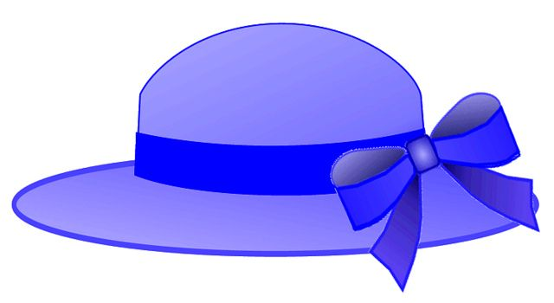 stoji
oko vrata ima 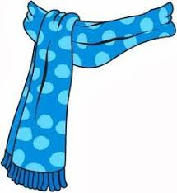
i zime se ne boji.

Sat 2= Matematika
U kući pronađi 8 predmeta žute boje i 8 predmeta crne.
Sat 3= Likovna kultura
Oboji masku koristeći kontrast. Sa sličice odaberi dvije boje koje su kontrasti (kao u školi) i koristi ih u bojenju maske.
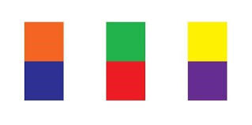

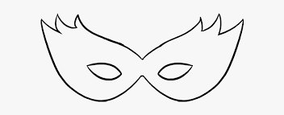

Sat 4= Hrvatski jezik
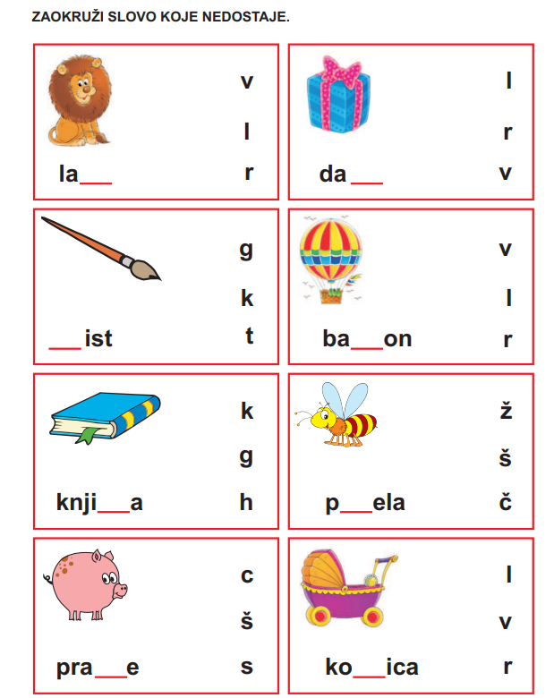
Sat 5= SRO
Pročitaj.
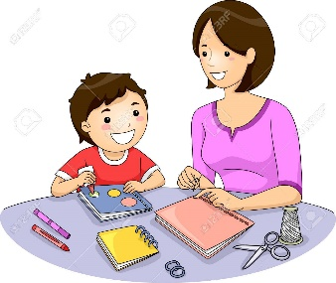
U školi uvijek mogu odrasle osobe zamoliti za pomoć!

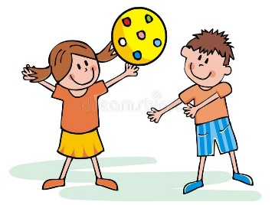
U školi se mogu družiti i šaliti s prijateljima.

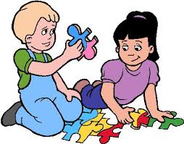
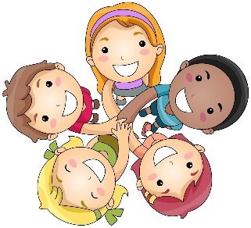
Kada mogu, trebam pomoći drugome.
U školi se ne smijem rugati drugim učenicima.

